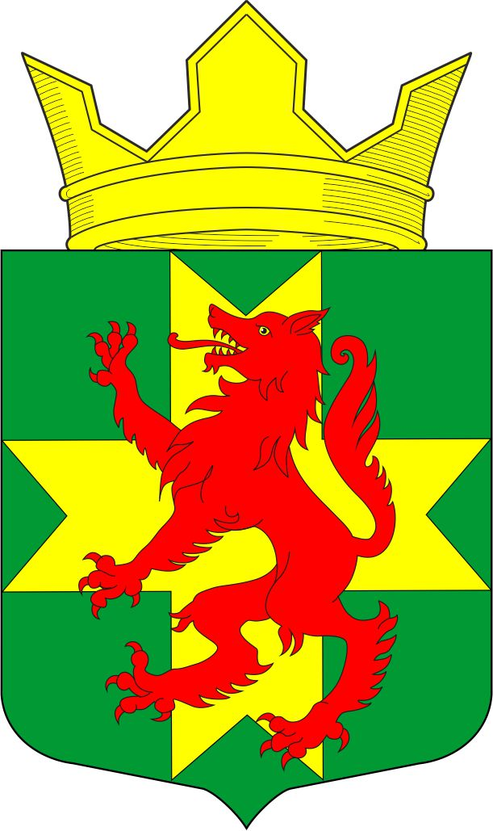

РЕСПУБЛИКА КАРЕЛИЯ

МУНИЦИПАЛЬНОЕ ОБРАЗОВАНИЕ

«РЕБОЛЬСКОЕ СЕЛЬСКОЕ ПОСЕЛЕНИЕ»

АДМИНИСТРАЦИЯ РЕБОЛЬСКОГО СЕЛЬСКОГО ПОСЕЛЕНИЯ

ПОСТАНОВЛЕНИЕ

от 30 июня 2025 года № 12

Об утверждении Порядка выдачи справки о наличии печного отопления в помещении и (или) в постройках
В соответствии с Федеральным законом от 06.10.2003 № 131-ФЗ «Об общих принципах организации местного самоуправления в Российской Федерации», Администрация Ребольского сельского поселения ПОСТАНОВЛЯЕТ:
1.Утвердить прилагаемый Порядок выдачи справки о наличии печного отопления в помещении и (или) в постройках (далее – Порядок).

2. Обнародовать настоящее постановление на досках объявлений, информационных стендах Ребольского сельского поселения и на официальном сайте администрации Муезерского муниципального района с адресом доступа http://www.muesersky.ru

3. Контроль за выполнением настоящего постановления оставляю за собой.

4. Постановление вступает в силу после его официального опубликования (обнародования).

Глава Ребольского сельского поселения М.А.Седлецкая

УТВЕРЖДЕН
Утверждено постановлением
администрации Ребольского сельского
поселения

30.06.2025 № 12

ПОРЯДОК
выдачи справки о наличии печного отопления
в помещении и (или) в постройках

I.Общие положения

1.1.Настоящий Порядок выдачи справки о наличии печного отопления в помещении и (или) в постройках (далее – Порядок) регламентирует обеспечение единых требований к процедуре и условиям получения гражданами справок о наличии печного отопления в принадлежащих им на праве собственности или иных законных основаниях (далее соответственно – заявитель, Справка):
1.1.1.индивидуальном жилом доме, квартире в многоквартирном жилом доме с печным отоплением (при отсутствии централизованного или газового отопления) и надворных постройках, расположенных на территории Ребольского сельского поселения (далее – сельское поселение);
1.1.2.постройках на садовых, огородных, дачных земельных участках, расположенных на территории сельского поселения.
1.2.От имени заявителя могут выступать лица, имеющие право в соответствии с действующим законодательством Российской Федерации представлять интересы заявителя, либо лица, уполномоченные заявителем в порядке, установленном действующим законодательством Российской Федерации (далее – представитель).
1.3.Подготовку и выдачу Справки администрация Ребольского сельского поселения (далее - администрация сельского поселения)
1.4.Выдача Справки осуществляется на безвозмездной основе.

II.Порядок получения Справки

2.1.Для получения Справки заявитель (его представитель) обращается в администрацию сельского поселения с заявлением о выдаче справки о наличии печного отопления, форма которого определена приложением 1 к настоящему Порядку (далее – заявление).
2.2.К заявлению заявитель (его представитель) прилагает копию доверенности представителя заявителя, в случае его обращения от имени заявителя.
2.3.При обращении заявителя (его представителя) в администрацию сельского поселения с заявлением и приложенными к нему документами, указанными в пункте 2.2 настоящего раздела, должностное лицо, муниципальный служащий администрации сельского поселения (далее – специалист) выполняет следующие действия:
2.3.1.устанавливает предмет обращения;
2.3.2.устанавливает личность заявителя (его представителя) на соответствие документу, удостоверяющему личность заявителя (его представителя), полномочия по представлению заявления и документов (при обращении представителя заявителя);
2.3.3.регистрирует заявление с приложенными к нему документами в журнале регистрации заявлений и справок о наличии печного отопления (уведомлений об отказе в выдаче справки о наличии печного отопления), форма которого определена приложением 2 к настоящему Порядку;
2.3.4.проверяет заявление и приложенные к нему документы на отсутствие основания для отказа в выдаче Справки, указанного в подпункте 2.4.1 пункта 2.4 настоящего раздела;
2.3.5.организует осмотр помещения (постройки) путем выезда по месту нахождения помещения (постройки), указанного в заявлении, не позднее 7 рабочих дней со дня регистрации заявления в администрацию сельского поселения.
Установление факта наличия в помещении (постройке) печного отопления проводится в день, согласованный с заявителем (его представителем). Согласование даты и времени проведения осмотра с заявителем (его представителем) осуществляется по номеру телефона либо по адресу электронной почты, указанным в заявлении.
Осмотр осуществляется в присутствии заявителя, и (или) его представителя, и (или) иного уполномоченного лица (в том числе члена семьи), указанного в заявлении.
По окончании осмотра составляется акт осмотра помещения (постройки) на наличие (отсутствие) печного отопления по форме, определенной приложением 3 к настоящему Порядку;
2.3.6.по результатам проверки заявления и приложенных к нему документов и проведения осмотра помещения (постройки) подготавливает Справку, форма которой определена приложением 4 к настоящему Порядку, либо уведомление об отказе в выдаче Справки, содержащее основания для отказа, указанные в подпунктах 2.4.1 - 2.4.5 пункта 2.4 настоящего раздела, и оформленное на бланке администрации сельского поселения.
2.4.Основания для отказа в выдаче Справки:
2.4.1.непредоставление документа, указанного в абзаце первом пункта 2.2 настоящего раздела (при обращении представителя заявителя);
2.4.2.непредоставление специалисту доступа в помещение в целях осмотра в согласованное с заявителем (его представителем) время;
2.4.3.неявка заявителя, и (или) его представителя, и (или) иного уполномоченного лица (в том числе члена семьи), указанного в заявлении, на осмотр помещения (постройки), при условии согласования со специалистом даты и времени его проведения;
2.4.4.невозможность предоставления заявителем (его представителем) доступа в помещение в целях его осмотра специалистом в течение 7 рабочих дней со дня регистрации заявления в администрацию сельского поселения;
2.4.5.отсутствие печного отопления в помещении (постройке).
2.5.Заявитель (его представитель) вправе повторно подать заявление после устранения обстоятельств, явившихся причиной для отказа в выдаче Справки.
2.6.Срок выдачи Справки составляет не более 10 рабочих дней со дня регистрации в администрации сельского поселения заявления с приложенными документами.
2.7.Справка (уведомление об отказе в выдаче Справки) оформляется на бумажном носителе в двух экземплярах, каждый из которых подписывается рукописной подписью руководителя администрации сельского поселения и заверяется печатью администрации сельского поселения. Один экземпляр Справки (уведомления об отказе в выдаче Справки) выдается заявителю (его представителю) лично в администрацию сельского поселения, о чем делается соответствующая отметка в журнале регистрации заявлений и справок о наличии печного отопления (уведомлений об отказе в выдаче справки о наличии печного отопления); второй экземпляр хранится в администрации сельского поселения.
2.8.Срок действия справки составляет один год с момента ее оформления.
2.9.В случае если после уведомления специалистом о готовности Справки (уведомления об отказе в выдаче Справки) заявитель (его представитель) не явился в администрацию сельского поселения за их получением, документы хранятся в администрации сельского поселения в течение всего срока действия Справки, указанного в пункте 2.8 настоящего раздела.

Приложение 1
к Порядку выдачи справки
о наличии печного отопления
в помещении и (или) в постройках

ФОРМА

Главе Ребольского сельского поселения
от _________________________________
___________________________________
(фамилия, имя, отчество
(последнее – при наличии)
заявителя (его представителя)
проживающего:
___________________________________
___________________________________,
(адрес места жительства,
контактный телефон, адрес электронной почты
заявителя (его представителя)
действующего
на основании доверенности:
___________________________________
___________________________________
(номер и дата доверенности)
(заполняется в случае,
если заявление подается представителем)

ЗАЯВЛЕНИЕ
о выдаче справки о наличии печного отопления

Прошу выдать справку, подтверждающую наличие печного отопления в
____________________________________________________________
____________________________________________________________
(указать наименование помещения: индивидуальный жилой дом,
квартира в многоквартирном доме с печным отоплением,
надворная(-ые) постройка(-и), постройка, расположенная
на садовом, огородном или дачном земельном участке)
по адресу: ____________________________________________________________
____________________________________________________________.

При организации и проведении осмотра помещения (постройки)
на наличие печного отопления такой осмотр помещения (постройки) прошу провести с участием: ____________________________________________________________
(фамилия, имя, отчество (последнее – при наличии) заявителя,
и (или) его представителя, и (или) иного уполномоченного лица
(в том числе члена семьи)
К заявлению прилагаются:
____________________________________________________________

_________________ _________________________________________
(подпись) (фамилия, имя, отчество (последнее – при наличии)

«____» ______________ 20___ г.

Приложение 2
к Порядку выдачи справки о наличии
печного отопления в помещении
и (или) в постройках

ФОРМА

ЖУРНАЛ
регистрации заявлений и справок о наличии печного отопления
(уведомлений об отказе в выдаче справки о наличии печного отопления)

Заявления |  |  |  | Справки/уведомления об отказе в выдаче справки  о наличии печного отопления
№ п/п | Дата | Ф.И.О.  (последнее – при наличии) заявителя  (его представителя) | Адрес места нахождения помещения (постройки) | Номер  и дата справки/  уведомления | Дата  получения | Ф.И.О.  (последнее – при наличии)  и подпись получившего справку/  уведомление
1 | 2 | 3 | 4 | 5 | 6 | 7
1.
2.

Приложение 3
к Порядку выдачи справки
о наличии печного отопления
в помещении и (или) в постройках

ФОРМА

АКТ
осмотра помещения (постройки) на наличие (отсутствие)
печного отопления

____________________________ «_____»______________20___г.
(наименование населенного пункта)

Настоящий акт составлен по результатам осмотра ____________________________________________________________
(указать наименование помещения: индивидуальный жилой дом,
квартира в многоквартирном жилом доме, надворная постройка, постройка, расположенная на садовом, огородном или дачном земельном участке)
по адресу: ____________________________________________________________
Акт составлен:
____________________________________________________________
____________________________________________________________
(должность, фамилия, имя, отчество (последнее – при наличии)
специалиста Администрации сельского поселения, уполномоченного на подготовку и выдачу справки о наличии печного отопления
в присутствии заявителя, и (или) его представителя,
и (или) иного уполномоченного лица (в том числе члена семьи), указанного в заявлении
____________________________________________________________
____________________________________________________________
(фамилия, имя, отчество (последнее – при наличии)
По результатам осмотра установлено:
________________________________________________________________________________________________________________________
(наличие печного отопления/отсутствие печного отопления –
указать необходимое)
___________________ _________________________________
(подпись специалиста) (фамилия, имя, отчество
(последнее – при наличии) специалиста)

_____________________  (подпись заявителя  (его представителя  или уполномоченного лица) | _____________________________________  (фамилия, имя, отчество  (последнее – при наличии) заявителя  (его представителя)

Приложение 4
к Порядку выдачи справки
о наличии печного отопления
в помещении и (или) в постройках

ФОРМА

СПРАВКА
о наличии печного отопления
№ от « » 2025 г.

Выдана ,
(фамилия, имя, отчество (последнее - при наличии) заявителя)
о том, что в жилом доме, расположенном

по адресу:
имеется печное отопление.

Справка действительна по «31» декабря 2025 г.

Глава сельского поселения М.А.Седлецкая
(фамилия, инициалы)
М.П.

